**Діагностувальна робота з теми «Всесвіт і Сонячна система»**

**Дата ___________________ ПІ учня _________________________________________**

**Завдання 1-5.** Прочитай питання. Вибери правильну відповідь із запропонованих.

**Завдання 1.** *Космічний простір і все, що його заповнює, – це:*

*А) Сонце; Б) Всесвіт; В) планети.*

**Завдання 2.** *Центральним тілом у Сонячній системі є:*

*А) Земля; Б) Місяць; В) Сонце.*

**Завдання 3.** *Яке небесне тіло не є планетою?*

*А) Земля; Б) Місяць; В) Венера.*

**Завдання 4.** *До Сонячної системи входять:*

*А) 6 планет; Б) 9 планет; В) 8 планет.*

**Завдання 5.** *Зміна пір року є наслідком обертання Землі навколо:*

*А) своєї осі; Б) Сонця; В) Місяця.*

**Завдання 6.** Познач « +» правильні твердження.

*__ Земля входить до складу Сонячної системи.*

*__ Землю і Сонце накриває небосхил, на якому містяться зорі.*

*__ Земля має пласку форму.*

*__ Земля має кулясту форму.*

*__ Земля нерухома, навколо неї рухається Сонце.*

*__ Планета Земля обертається навколо зорі Сонце.*

**Завдання 7.** З’єднай за допомогою стрілочок назву і зображення.

**Планета Супутник Сузір'я Марс Малий Віз Сатурн**

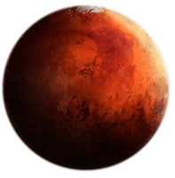 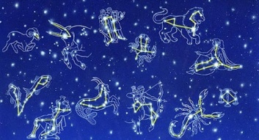 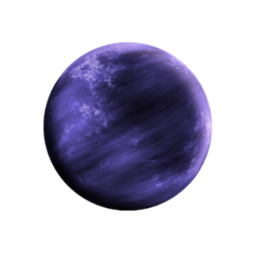

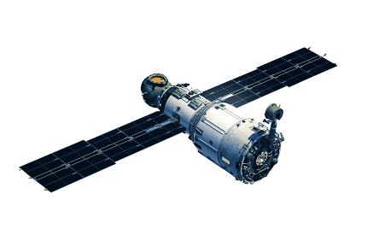 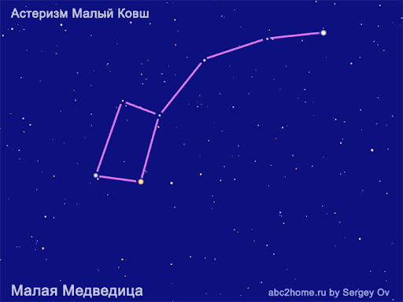 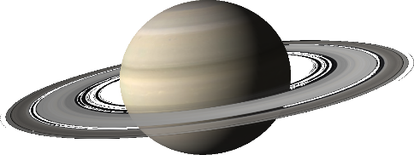

**Завдання 8.** Запишіть назви планет Сонячної системи, починаючи з найближчої до Сонця планети.

______________________________________________________________________________________________________________________________________________________

**Завдання 9.** Допишіть речення.

*Уявна лінія, що проходить через центр Землі та Північний і Південний полюси, називається _____________.*

*Обертання Землі навколо своєї осі призводить до зміни _____________.*

*Шлях, яким Земля рухається навколо Сонця, називається ______________.*

**Завдання 10.** Упізнайте планету за описом.

*Я — найближча до Сонця планета. Я дістала свою назву на честь римського вісника богів, бога торгівлі. Я обертаюся дуже швидко навколо Сонця — за 88 днів. _________________*

**Завдання 11.** Установіть відповідність.

*Юпітер*

*Меркурій Земна група*

*Марс Планети - гіганти*

*Сатурн*

Венера

**Завдання 12.** Поясніть, яке значення має Сонце для природи та життя на Землі? _________________________________________________________________________________________________________________________________________________________________________________________________________________________________

***Фото виконаних робіт надсилайте на Human або Viber.***

**БАЖАЮ УСПІХІВ У ВИКОНАННІ РОБОТИ!**